AI时代国产仪器新王者，与是德科技并肩成未来双雄
来源：onetest仪器资源库
今日，2026年4月14日，苏州联讯仪器股份有限公司正式开启科创板新股申购，网上初始发行数量为616万股，本次发行价格为81.88元/股，市盈率63.64倍，单一账户申购上限 6000 股，顶格申购需配沪市市值 6 万元。
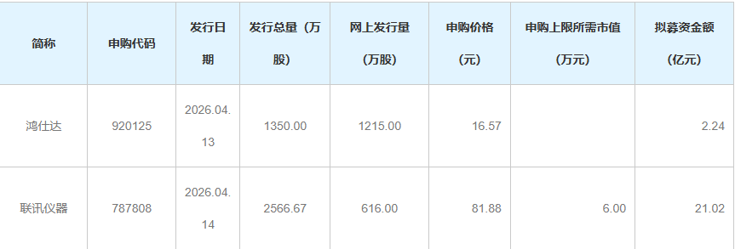
这家成立仅9年的国产高端测试仪器企业，凭借深厚的技术基因和精准的赛道布局，已成长为全球光通信测试领域仅次于是德科技的第二大玩家，在 AI算力革命的浪潮中，与是德科技形成了 "全球双雄" 的竞争格局。在 2025 光博会上，蓝黑仪器同框、同台演示 1.6T 光模块顶级测试能力，成为行业最亮眼的风景。
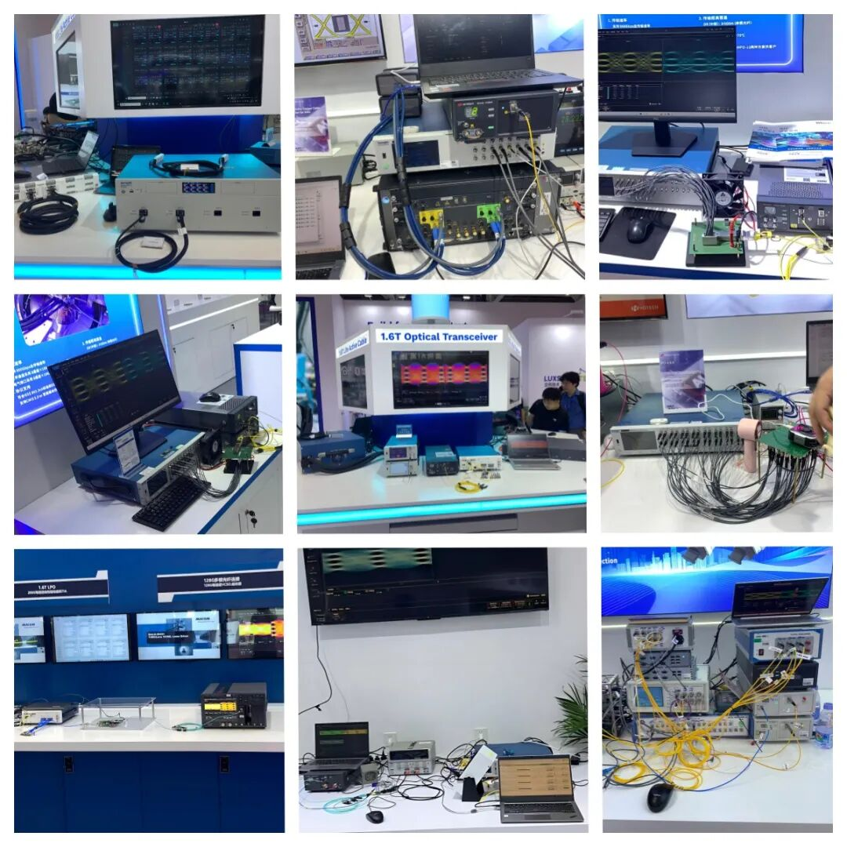
2025光博会各大光模块厂家多是蓝黑仪器同框
一、光通信仪器双雄格局确立
AI 大模型与算力集群的爆发，让800G、1.6T/3.2T 高速光模块成为数据中心刚需，而高端测试仪器是光模块量产与研发的 “必过关卡”。是德科技（Keysight）独家占据市场最大份额，如今联讯仪器成为全球第二家、国内唯一可提供 1.6T 光模块全栈核心测试仪器的厂商。
公司核心技术与行业地位：
全球仅有的两家可量产1.6T 全系列测试仪器企业，与是德科技技术同代；
65GHz 采样示波器、120GBaud 时钟恢复单元、1.6Tbps 误码分析仪均已量产；
2024 年中国光通信测试仪器市场排名第三，前五名中唯一本土企业；
光电子器件测试设备市场份额国内第一；碳化硅功率器件晶圆级老化系统市占率第一。
二、募集资金研发更强大的仪器
本次上市拟募集资金17.11亿元，用于投入以下项目：
1、下一代光通信测试设备研发及产业化建设项目5.13亿元
2、车规芯片测试设备研发及产业化建设项目1.99亿元
3、存储测试设备研发及产业化建设项目3.85亿元
4、数字测试仪器研发及产业化建设项目3.04亿元
5、下一代测试仪表设备研发中心建设项目3.1亿元
未来将有哪些高端仪器新产品：
依托本次募资，联讯仪器将重点攻关多款行业顶级高端仪器及测试系统，进一步破解国内高端仪器卡脖子难题，具体新产品布局如下：
1、85GHz采样示波器；新一代误码率测试仪、网络测试仪、高速时钟恢复仪等，主要用于未来3.2T/6.4T光模块研发和生产；
2、新一代 KGD 分选测试系统、新一代晶圆老化设备、大屏半导体参数测试仪器、新一代高压 WAT 测试机等，主要用于功率器件、Die 级、裸晶级测试；
3、高速存储芯片测试系统、HBM 芯片 KGD 分选测试系统、DRAM 芯片老化系统，主要用于存储芯片裸 Die 级、封装级测试；
4、70GHz|200GSa/s宽带实时示波器、高带宽任意波形发生器等，用于光通信、PCIe等高速接口信号、雷达/卫星/电磁频谱/无线通信等宽带信号、芯片Serdes等研发和测试。
若上述募投项目同步完成，预计项目建设完成次年，公司将合计新增营业收入26.3亿元、合计新增净利润67336.63万元，成长潜力显著。
三、飙升的业绩
1、2025年全年营收11.9亿元，较2024年增长51.14%，净利润1.74亿元
2、2024年营收7.886亿元，净利润1.32亿元，毛利率63.63%
3、2023年营收2.692亿元，毛利率61.2%
4、2022年营收2.122亿元，毛利率43.61%
当前AI与半导体产业迎来爆发式增长，未来数年将持续处于高速发展周期，而联讯仪器的业务布局精准契合两大产业核心需求，市场需求将随之同步激增。叠加联讯仪器近年持续高速增长的业绩态势——2025年营收达12亿元。
对标是德科技：2025 财年营收53.7亿美元，2026 年第一财季单季突破16亿美元，增长核心同样来自 AI 光通信测试需求。双龙头共享行业红利，格局清晰。
四、现有产品矩阵：电子测试仪器和半导体测试设备
1、产品矩阵
联讯仪器的产品矩阵聚焦通信测试仪器、电性能测试仪器等电子测量仪器，光电子器件测试设备、功率器件测试设备、电性能测试设备等半导体测试设备，以及配套的测试部件。
光通信测试仪器，2024年在中国光通信测试仪器市场 份额排名第三
目前全球少数、国内极少数量产供货400G、800G高速光模块核心测试仪器的厂商
面向 400G、800G高速光模块测试需求的50GHz采样示波器、56GBaud时钟恢复单元、800Gbps 误码分析仪等核心产品报告期内已实现大规模量产供货
公司已推出满足目前业内最高 水平1.6T光模块测试需求的65GHz采样示波器、120GBaud时钟恢复单元、1.6Tbps误码分析仪，三款产品均在业内顶级用户处送样验证，是全球第二家推出1.6T光模块全部核心测试仪器的厂商；根据Frost&Sullivan数据，2024年公司在中国光通信测试仪器市场 份额排名第三，也是前五中唯一的本土企业
光通信芯片测试，，2024年中国碳化硅功率器件晶圆级老化系统市场份额排名第一；2023-2024年中国功率芯片KGD分选测试系统市场份额排名第三、本土企业第一
面向光通信领域 用户提供CoC光芯片老化测试系统、光芯片KGD分选测试系统、硅光晶圆测试系统等光 电子器件测试设备，全面覆盖封装级光芯片、裸Die级光芯片、晶圆级硅光芯片等光通信产业链上游核心环节测试需求，硅光晶圆测试系统于2024年度实现收入；
根据 Frost&Sullivan数据，2024年公司在中国光电子器件测试设备市场份额中排名第一。
功率器件测试，2024年在中国光电子器件测试设备市场份额中排名第一。
主 要面向车规级应用场景的功率器件测试设备产品线，两款核心产品晶圆级老化系统、功 率芯片KGD分选测试系统均已实现产业化应用。
半导体集成电路测试，，是国内少数具备精密源表等核心测试部件自主能力的厂商
核心产品精密源表最小电流分辨率已突破至1fA，与国际最高水平的差 距持续缩小，且公司是国内极少数可以提供PXIe插卡式源表、低漏电开关矩阵、高压源 表、脉冲源等多产品矩阵的厂商。聚焦核心技术复用价值，积极布局电性能测试设 备产品线，主要产品包括WAT测试机、晶圆级可靠性测试系统等，是国内少数具备精 密源表等核心测试部件自主能力的厂商。
五、在研项目详解，打造下一代顶级仪器
14亿元投向下一代光通信测试设备、车规芯片测试设备等四个产业化项目，建设完成后预计年新增折旧摊销3.6亿元、研发薪酬3.7亿元。上交所要求说明净利润是否存在下滑风险。
联讯仪器测算，新增折旧占预计收入比例仅1.37%，研发薪酬占比13.94%，均与报告期水平相当；同时，项目达产后预计年新增收入26.4亿元，对应2024年-2029年复合增速36.3%，低于报告期91.8%的增速。
各研发及产业化建设项目拟研发产品的研发产业化进展、技术储备情况，相关 产品的在手订单、市场需求及市场竞争状况详细如下：
1、下一代光通信测试设备研发及产业化建设项目
项目产品：新一代误码分析仪、新型网络测试仪、新一代时钟恢复仪、新一代采样示波器、新一代高速光模块测试机、硅光晶圆并行测试机
主要应用领域：3.2T 高速光模块、高速光网以及硅光晶圆测试
研发产业化进展：在现有 1.6T 产品的基础上，面向 3.2T 光模块测试需求开发新产品。目前光模块速率仍在 800G 向 1.6T 的迭代过程中，预计将于 2027/2028 年迭代至 3.2T；对此公司已在 65GHz 采样示波器（面向 1.6T 光模块）的基础上开展 85GHz 采样示波器的研发工作，持续迭代采样示波器等核心产品性能指标，进行专用芯片、硬件板卡、算法软件等方面的核心技术积累；并计划于 2026 年全面开展面向 3.2T 光模块的测试仪器设备的研发，持续引领光模块迭代进程
技术储备情况：系对现有核心技术的复用，包括高速信号处理、微弱信号控制、超精密运动控制领域核心技术，在现有 1.6T 产品技术的基础上，进一步提升专用芯片和硬件板卡的带宽、均件等性能指标，持续迭代核心算法软件
市场需求：光通信速率正在向 1.6T、3.2T 升级过程中，预计 2025 年中国光通信测试仪器设备市场规模为 65.4 亿元，同比增长 21.3%，预计 2029 年中国光通信测试仪器设备市场规模达 132.9 亿元，2024-2029 年的年均复合增速为 19.8%
市场竞争：公司是全球少数、国内极少数能够量产供货 400G/800G 高速光模块采样示波器、时钟恢复单元、误码分析仪三大核心测试仪器的厂商。在行业最前沿的 1.6T 光模块测试领域，公司进一步缩小与国际头部企业的差距，超过 Anritsu 成为全球第二家推出采样示波器、时钟恢复单元和误码分析仪的厂商，是目前全球少数、国内极少数能够提供三大核心测试仪器的供应商
在手订单：公司在光通信领域已覆盖国内外主流光通信客户，用于 1.6T 光模块测试的多款通信测量仪器通过客户验证并取得订单。目前市场上 3.2T 高速光模块尚在研发中
2、车规芯片测试设备研发及产业化建设项目
项目产品：新一代 KGD 分选测试系统、新一代晶圆老化设备、大屏半导体参数测试仪器、新一代高压 WAT 测试机
主要应用领域：功率器件、Die 级、裸晶级测试
研发产业化进展：新一代功率芯片 KGD 分选测试系统已在研发过程中，已取得正式订单并已送样验证；新一代晶圆老化设备、大脉冲高压半导体参数测试仪器、WAT 测试机均系基于现有产品和在研项目的研发，公司计划于 2026 年开展上述产品的研发，进一步提升产品性能，在碳化硅功率器件渗透率提升的进程中巩固市场地位
技术储备情况：系对现有核心技术的复用，包括微弱信号控制、超精密运动控制领域核心技术，在现有产品和在研产品的基础上进一步实现产品测试效率、测试量程的提升
市场需求：2024 年中国碳化硅功率器件测试设备市场规模为 7.4 亿元，预计 2029 年达 33.5 亿元，2024-2029 年的年均复合增速为 35.3%
市场竞争：2024 年度公司位列国内碳化硅功率器件测试设备市场第二名。公司是国内极少数同时实现 2 款测试机产业化应用的厂商，在细分市场中，公司在碳化硅功率器件晶圆老化系统领域位列国内市场第一；在碳化硅功率芯片 KGD 分选测试系统领域，公司位列国内市场竞争
在手订单：新一代 KGD 分选测试系统已取得国内主流功率器件厂商的正式订单
3、存储测试设备研发及产业化建设项目
项目产品：高速存储芯片测试系统、HBM 芯片 KGD 分选测试系统、DRAM 芯片老化系统
主要应用领域：存储芯片裸 Die 级、封装级测试
研发产业化进展：高速存储芯片测试系统已在研发过程中，取得 Demo 订单并已送样验证；HBM 芯片 KGD 分选测试系统已在研发过程中，预计将于 2026 年 1 月送样验证；DRAM 芯片老化系统计划于 2026 年开始研发，基于公司现有可靠性测试（老化）相关产品的成功研发经验，开拓 DRAM 芯片老化产品新矩阵
技术储备情况：系对现有核心技术的复用，包括以 “低损耗低噪声高速信号电路设计” 为代表的高速信号处理领域核心技术、以 “KGD 分选技术” 为代表的超精密运动控制领域核心技术
市场需求：2025 年中国存储芯片测试设备市场规模为 72.1 亿元，预计 2029 年将增长至 85.2 亿元，存储芯片测试设备市场规模较大；HBM 芯片测试高端设备国产化率为 0%
市场竞争：目前存储器件测试设备市场主要被 Advantest、Teradyne 等美日企业垄断，国产化率很低，其中 HBM 芯片测试高端设备国产化率为 0%
在手订单：高速存储芯片测试系统已与国内头部 Dem 存储厂商签订预订单；HBM 芯片 KGD 分选测试系统已与国内头部半导体厂商签订 Demo 订单
4、数字测试仪器研发及产业化建设项目
项目产品：70GHz宽带实时示波器、任意波形发生器
主要应用领域：高速元器件测试
研发产业化进展：实时示波器正在研发中，已完成样机组装，产品初步实现基本功能，正在进一步验证性能；任意波形发生器计划于 2026 年开始研发，持续推动高速通信测试仪器国产化提升
技术储备情况：系对现有核心技术的复用，包括以 “低损耗低噪声高速信号电路设计”、“宽带宽采样保持芯片设计” 为代表的高速信号处理领域核心技术。任意波形发生器可以在实时示波器的算法软件基础进一步迭代
市场需求：宽带实时示波器主要用于教育科研领域，例如教学演示、协议分析、集成电路设计等场景，中国实时示波器市场规模从 2020 年的 7.5 亿元增至 2024 年的 13.6 亿元，并预计将在 2029 年增至 24.5 亿元，将 2025 至 2029 年间的年复合增长率预计将达 11.3%；任意波形发生器应用于电子制造业、通信领域、医疗设备和教育领域等多个领域，中国波形发生器市场以 12.0% 的年复合增长率，从 2020 年的 21.7 亿元增至 2024 年的 34.2 亿元，预计将在 2025 年持续增长至 34.2 亿元，以 10.7% 的年复合增长率，持续增长至 56.9 亿元
市场竞争：该募投项目系公司对产品矩阵的扩充，公司主要与国际巨头 Keysight 和 Tektronix，国内厂商万里眼、普源精电和鼎阳科技进行竞争
在手订单：实时示波器已取得业内知名用户采购意向
六、是客户，亦是战略合作伙伴
联讯仪器与全球行业顶级厂商深度协同，客户即伙伴，技术同频，共享AI盛宴。
光通信测试领域：集团一、中际旭创、新易盛、光迅科技、海信集团、华工正源、赛丽科技、Lumentum、Coherent、Broadcom、环球广电、日本住友、日本古河等国内外主流光通信产业链客户。
功率器件测试领域：比亚迪半导体、芯联集成、士兰微、三安光电、芯聚能、长飞先进、株洲中车、瞻芯电子、ONSEMI、Power Master 等国内外主流功率芯片厂商。
半导体集成电路测试领域：代表性客户包括客户二、集团一、比亚迪半导体、燕东微、士兰微、X-FAB 等国内外知名企业。
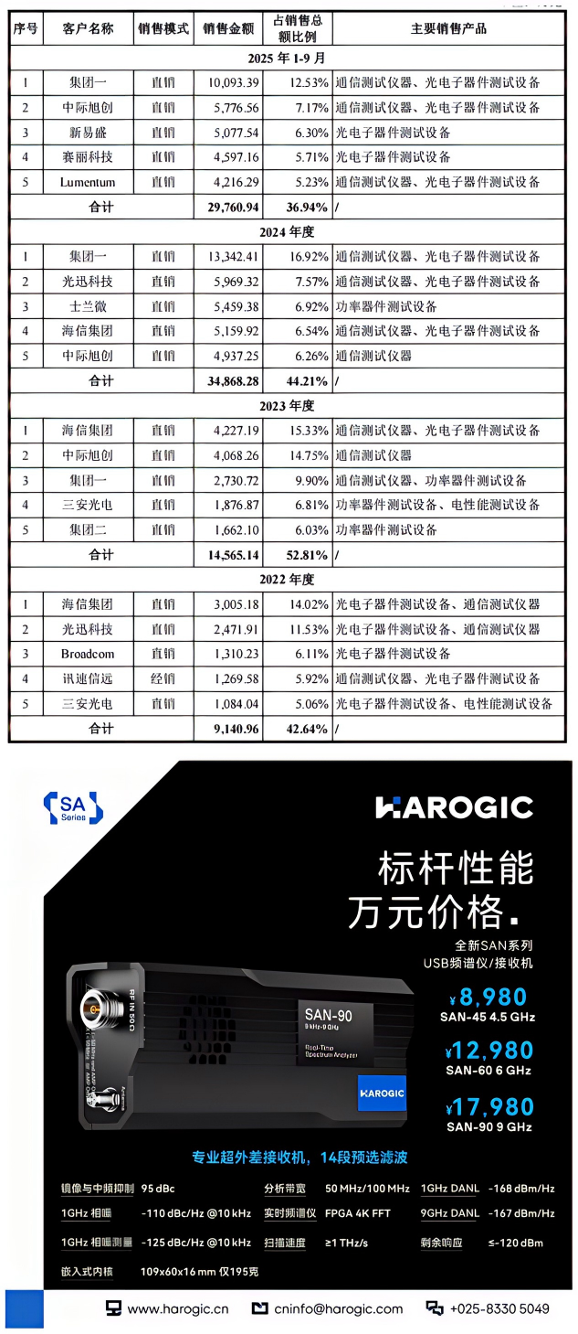

此前文章：
回复上交所17大问询，联讯仪器详解电子仪器研发核心、行业格局/竞争、未来布局野心全曝光
联讯仪器上市拟募资19.54亿：2024年营收 7.88亿，仪器界黑马的六大核心数据解析
黑马实锤！联讯仪器1-9月营收超8亿元，预计全年营收12亿元，营收狂飙45%至52%
以上信息由onetest仪器资源库根据各采购网以及各仪器/配套模块厂家官网整理，提供全球仪器选型参考

onetest.net | onetest仪器资源库
onetest仪器资源库（onetest.net）的价值，正是在于连接分散的仪器资源，让散在每一处厂家光芒都能被看见，让用户更便捷地找到适合的仪器。2026年4月底onetest仪器资源库将全新改版，打造仪器选型+测试知识库+测试附件严选商城 完整生态链。
仪器选型库：将向全球仪器厂家开放共建，旨在收录全球每一款仪器，AI加持智能选型，让用户选型更简单/高效；
测试知识库：将向仪器厂家、系统集成商、经销商/代理商/维保厂家、计量/检测等实验室和机构、专业人士等业界各方开放共建，借助AI智能检索与交互，让测试不再棘手；
严选商城：以匠心严选好物，架起供需信任桥梁。
严选商城聚焦坚守工匠精神的细分领域优质产品，通过实地考察调研、多维度资质审核、实验室专业测试等层层筛选，为用户精准严选中小微型仪器、测试用附件/模块/组件、天线/信号调理/电源/机箱等系统集成核心组件，搭建供需双方双向奔赴的信任桥梁与价值共同体。若您是深耕细分赛道、秉持工匠精神的优质企业，诚邀入驻严选商城，向全球用户传递高品质产品与专业服务，欢迎联系洽谈合作！
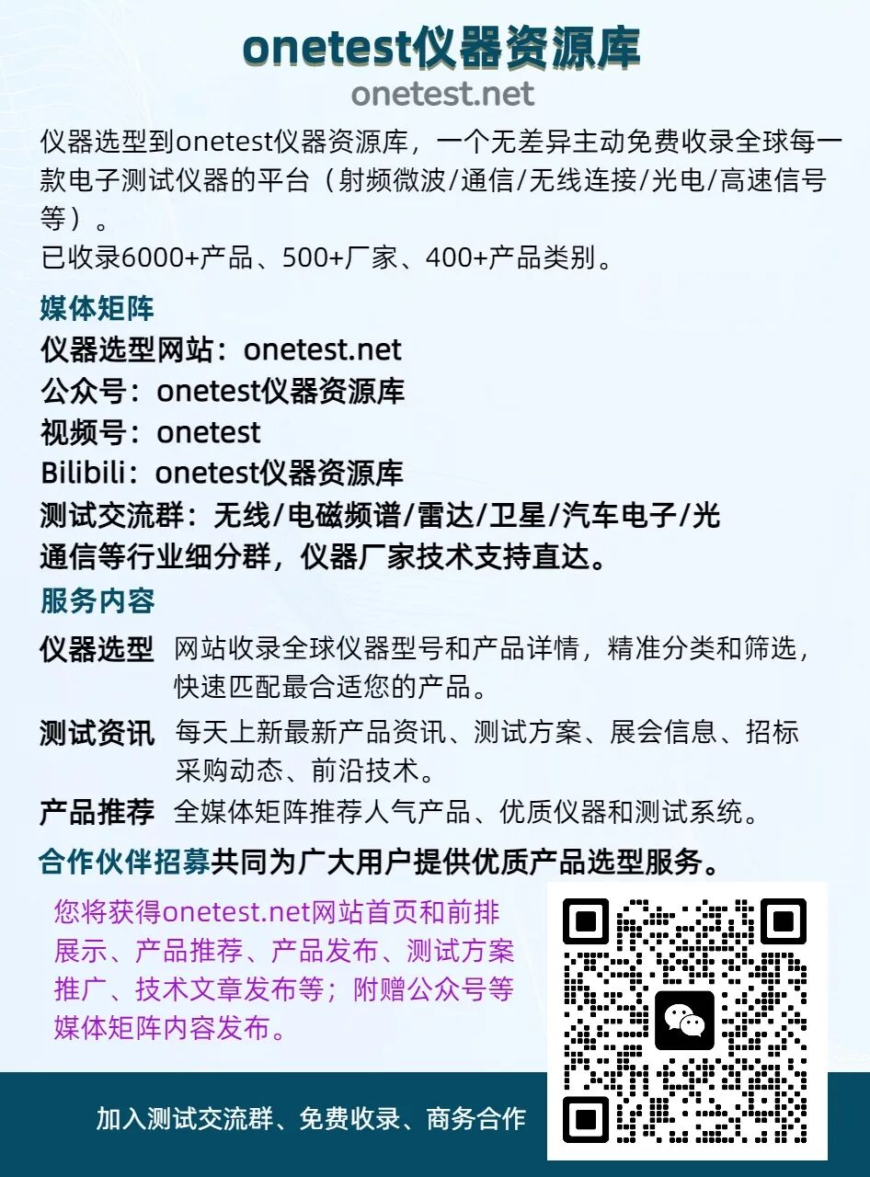
onetest仪器资源库专属测试交流社群，分类群：无线通信/连接、电磁频谱、雷达、卫星、汽车电子、芯片、光通信、网络、量子、高速总线等领域，只聊测试相关问题和测试知识分享 扫码添加小助手，发送「公司+群分类方向」申请入群～
进群后，你将直接获得：
👉 厂家技术专家帮你解答测试中遇到的问题 🔍
👉测试知识、方案、仪器选型分享 🔥
👉细分领域行业与专业讨论 👂
🌟 点亮星标 🌟
测试知识、前沿技术、最新仪器资讯每日见
文中所有仪器已收录到onetest仪器资源库，未尽收录的厂家请联系免费收录，电脑端登录onetest.net，或阅读全文，进入网站查看详细资料或开启您的仪器选型之旅：

